| Nom i cognoms: Òscar Rodríguez |  |
| --- | --- |
| Data: 18/11/2022 |  |
| Nom de l’activitat/pràctica: ACTIVITAT ACT250 |  |

| **Enunciat** |
| --- |

**1-. Cerca, compara i selecciona una eina que permeti fer còpies de seguretat d’un sistema windows, al núvol.** [**Seguridad en la nube**](https://www.websiteplanet.com/es/cloud-storage/)

El programa que he escollit és:

Uranium Backup: és un programa gratuït que ens permet fer els tres tipus de còpies de seguretat; les completes, incrementals, diferencials, còpies locals o en el núvol i ha més podem fer la nostra planificació per programar les còpies. L'únic inconvenient és que per poder fer tot això hem de pagar una subscripció ja que la versió gratuita ens permet fer molt poques coses, però podem fer ús de la prova gratuita de 21 dies.

**2-. Instal·la l’eina seleccionada en una màquina virtual i utilitza-la per protegir totes les carpetes d’usuari.**

* **Programa una còpia diària de fitxers d’usuari modificats. Aquestes còpies tindran una rotació setmanal.**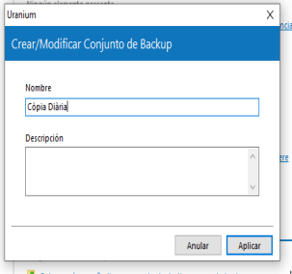

Una vegada instal·lat el programa Uranium Backup, ja podem començar amb la primera còpia de seguretat. Li hem de donar a nova backup i li assignem un nom.

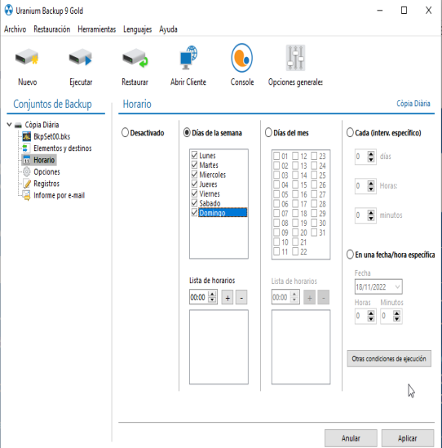

Ara programem l’horari perquè sigui diari.

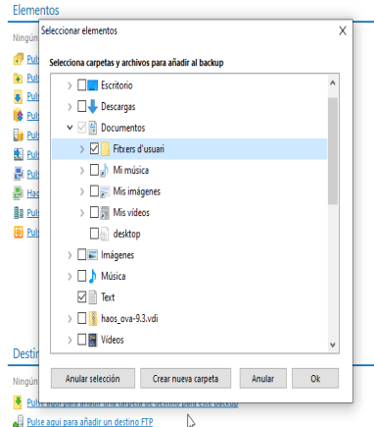

Seleccionem el fitxer que volem per fer la backup.

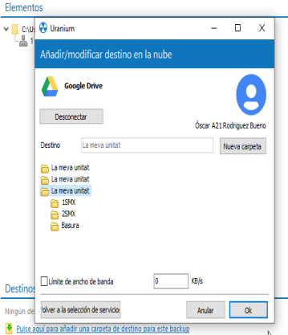

Iniciem sessió amb google drive i seleccionem la carpeta de destí.

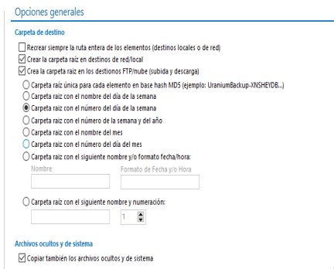

Per últim configurem la carpeta de destí perquè creei una carpeta amb el número del dia de la setmana.

* **Programa una còpia sencera d’usuari tots els dissabtes a les 2h. Aquestes còpies tindran una rotació mensual.**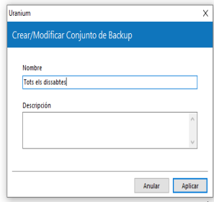

Repetim el procés

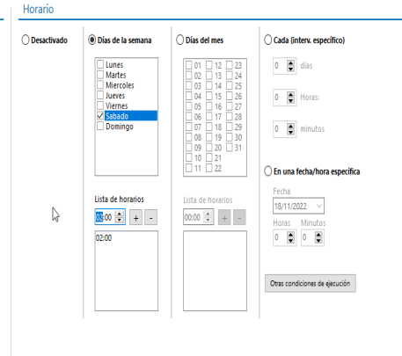

Ara el programem per què s’activi tots els dissabtes a les 2.

* **Programa una còpia sencera d’usuari i de sistema, l’últim dissabte de cada mes. Aquestes còpies tindran una rotació anual.**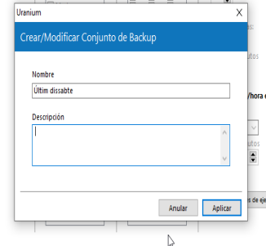

Repetim el procés

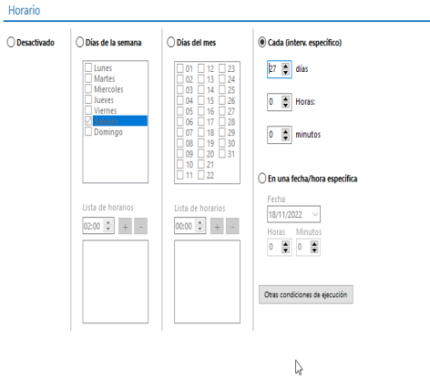

Ara fem la programació per cada 27 dies o el que seria el mateix cada últim dissabte del mes.

* **Programa una còpia sencera d’usuari i de sistema, l’últim dia de l’any, mentre tu estàs comptant campanades i menjant raïm. Aquestes còpies es destruiran passats 5 anys.**

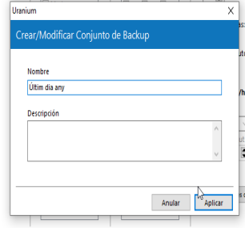

Repetim el procés

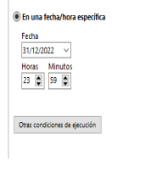

El programem per cada últim dia de l’any a les 23:59.

En aquest programa no deixa destruir les còpies de seguretat, per tant s'hauria de fer manualment.

**3-. Fes una prova de còpia total i restauració de les carpetes d’usuari. Demostra al/a la professor/a aquesta prova.**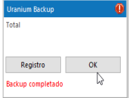

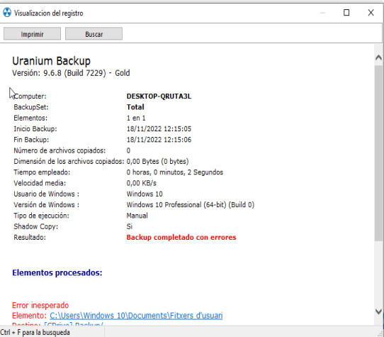

**4-. Fes una prova de còpia de seguretat parcial.**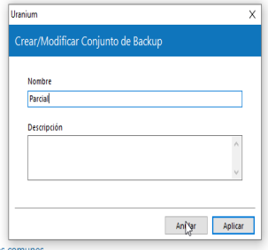

Repetim el procés però ara creant la còpia de seguretat parcial.

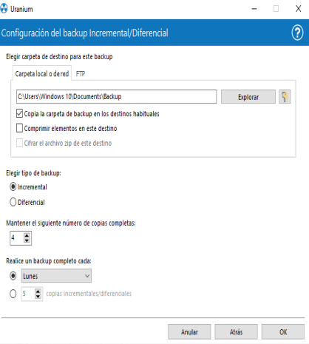

Ara la programem per què sigui incremental.